

**INSTITUTO TECNOLÓGICO SUPERIOR P’URHÉPECHA**

DIVISIÓN DE ESTUDIOS PROFESIONALES

DEPARTAMENTO DE INGENIERÍA BIOMÉDICA



**REPORTE DE PRÁCTICA**

**“REPOSITORIO”**

Presentan:

**JIMENEZ SANTIAGO AMADA UIRITZIKIRI**

**EQUIHUA RODRÍGUEZ LEONARDO WENCESLAO**

ASIGNATURA:

INFORMÁTICA MÉDICA

Profesor:

I.S.C CARLOS EDUARDO LÓPEZ VALENCIA

CHERÁN, MICHOACÁN **03 DE MARZO DEL 2020**

**INTRODUCCIÓN**

El uso de un equipo de cómputo se vuelve fundamental para el desarrollo de muchas de las actividades y tareas cotidianas que se realizan día con día, no importando el giro al creando nuevas y versátiles soluciones que apoyen y beneficien directamente a la sociedad al realizar dichas actividades; es por ello, que comprender cómo funciona y cómo poder mejorar dicho funcionamiento se vuelve un tema importante durante la formación del profesionista en ingeniería.

**OBJETIVO**

Crear un repositorio de almacenamiento de información en línea. Con la ayuda del software en línea github.com.

**MATERIAL Y EQUIPO**

* Computadora Software github.com.

**DESARROLLO**

1. Creación de la cuenta de github.com.

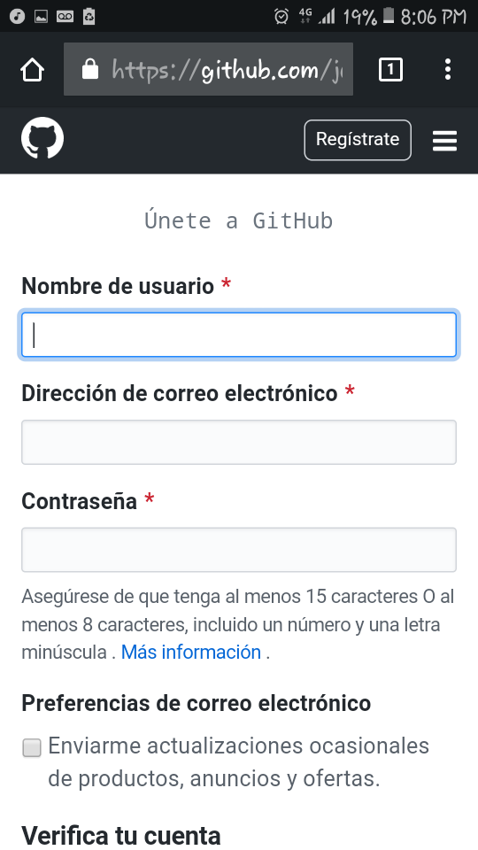

1. 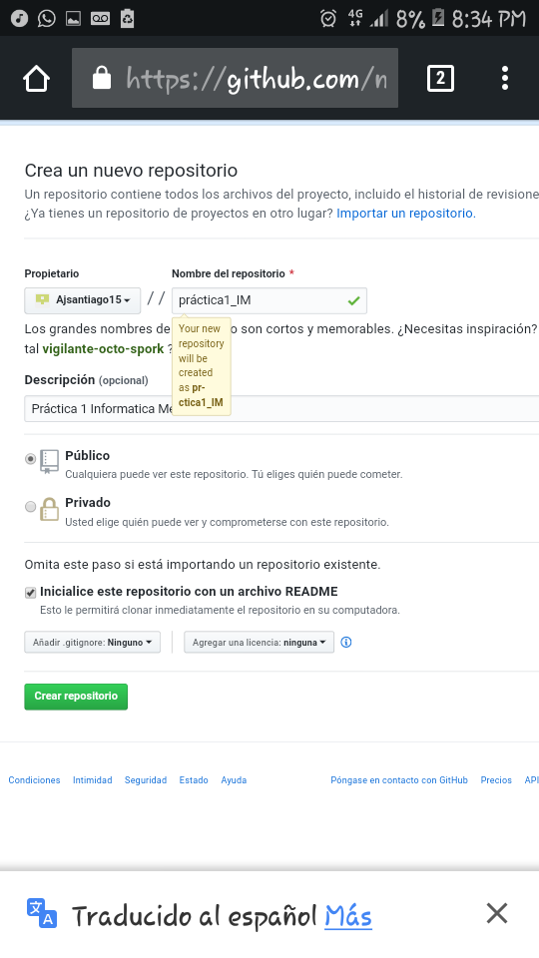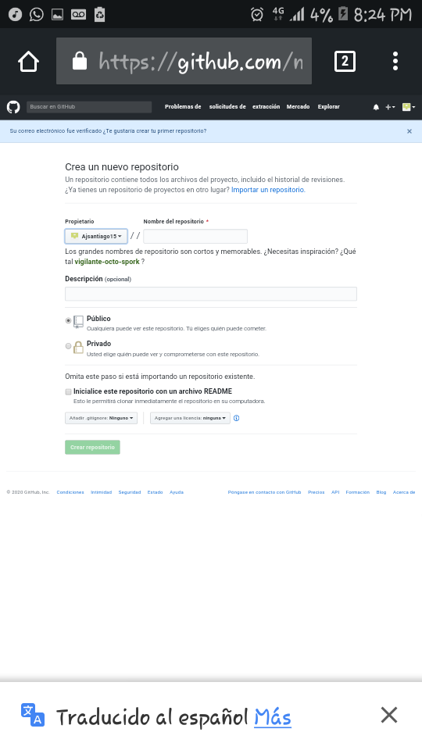Creación de un nuevo repositorio.
2. **Crear un nuevo archivo.**

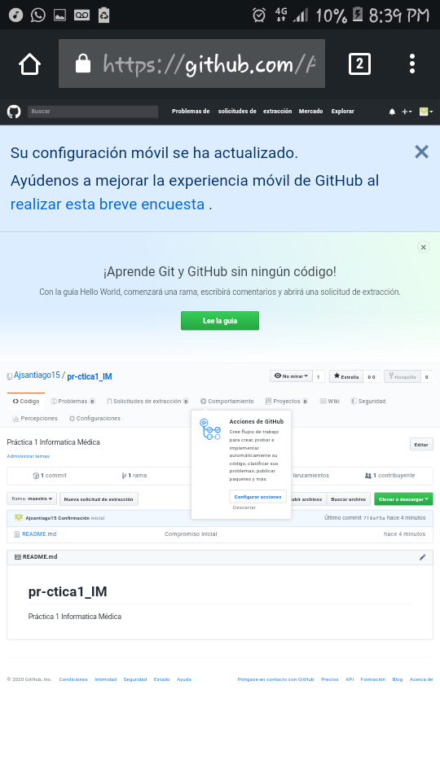



1. Subir imágenes locales (Escudo del TecNM, ITSP e IBIO)

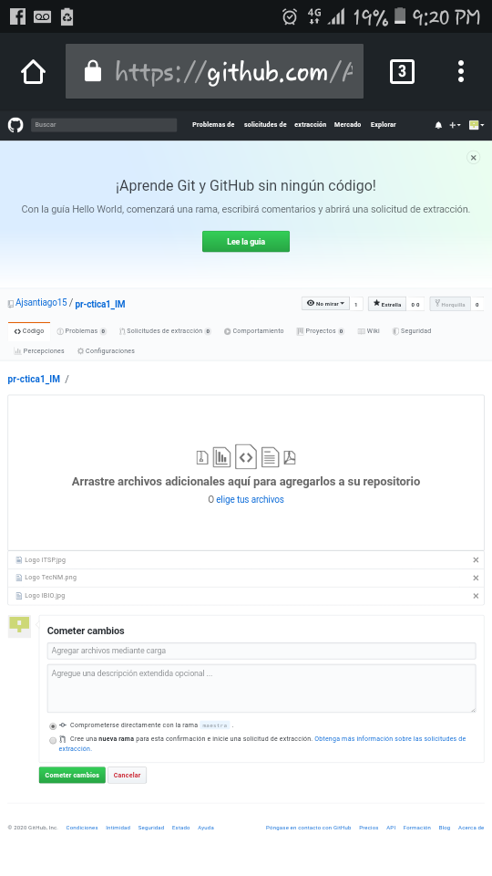 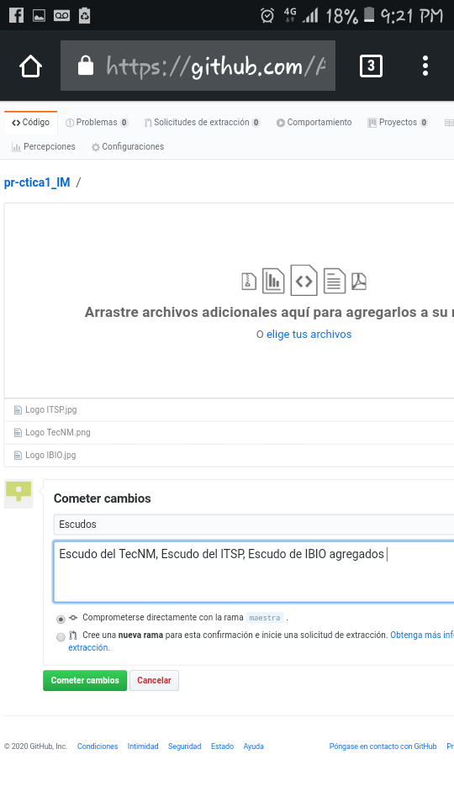

1. Modificación de archivos

 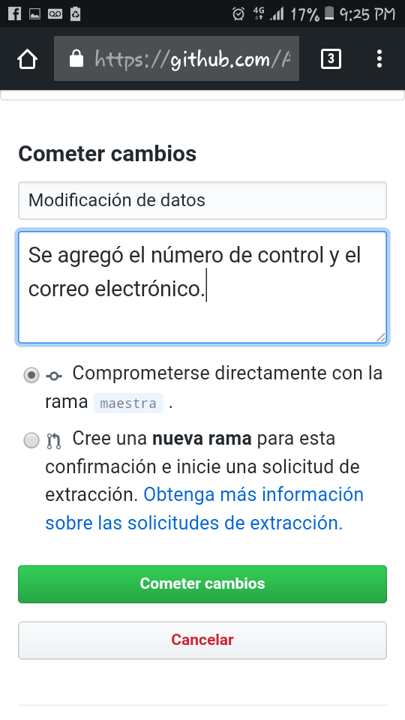

1. Revisando el historial de nuestro repositorio.

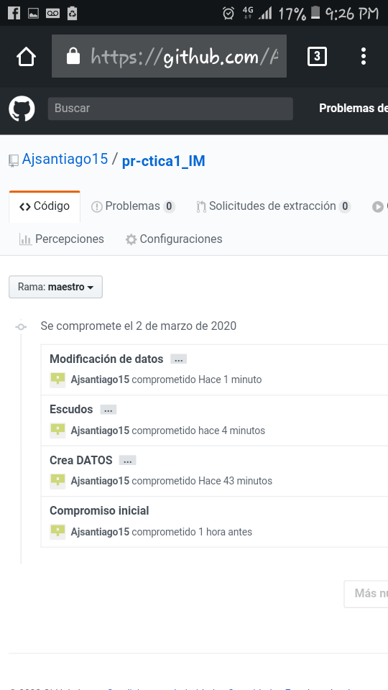 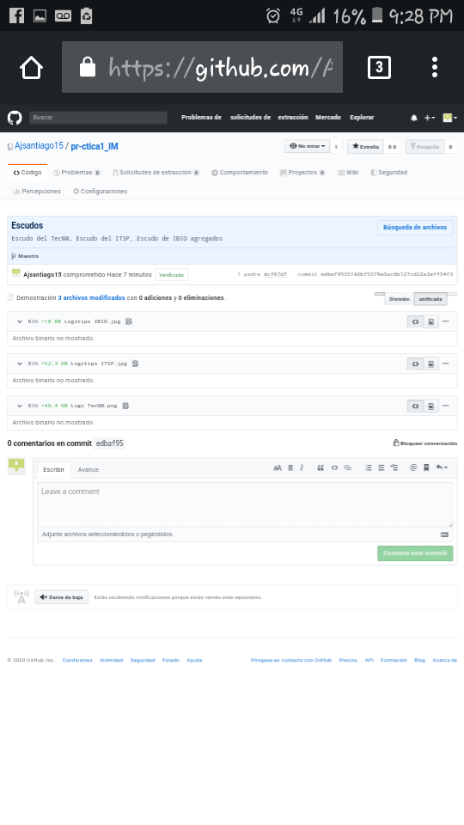

Y colocando el cursor sobre los nombres de los compromisos, se revelavan los datos de cada actualizacion hecha.

# CONCLUSION

El uso de repositorios en línea como almacenamiento actualmente es considerado como una ventaja eficaz y sobre todo veraz y veloz a la hora de almacenar información de suma importancia, de forma rápida, segura y de gran alcance ya sea para uso médico, escolar, etc.